Воспитанники ЦПСиД «Косино-Ухтомский» проводят время с пользой
15.12.2016
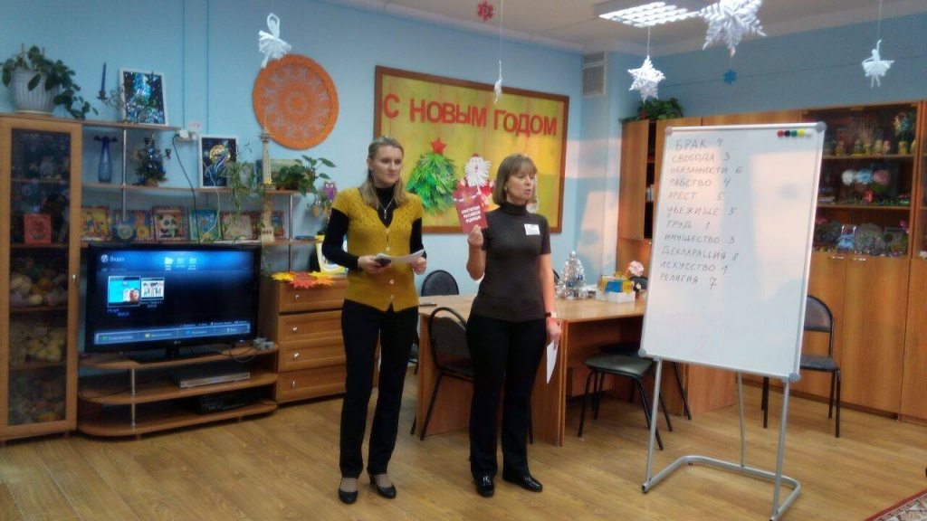
В Центре поддержки семьи и детства полным ходом идет подготовка к новогодним мероприятиям. Праздничная атмосфера настроила ребят на позитивный и веселый лад, но не стала помехой для полезного времяпровождения за учебой. Познавать мир детям помогают опытные педагоги, мастерски сочетающие забавы и учебу.
Так, в отделении дневного пребывания и творческой социализации для воспитанников провели профилактическую беседу о здоровом образе жизни. Взрослые помогли ребятам усвоить, что утратить здоровье очень легко. Вместе посмотрели мультфильм «О пользе здорового образа жизни», в котором ярко и наглядно показано, что происходит в организме человека, когда он курит.
На днях в отделении педагоги также провели тематическую беседу, посвященную Дню Конституции РФ. Ребята посмотрели видеоматериал о главном Законе государства, познакомились с правами и обязанностями каждого россиянина, поучаствовали в викторине.
ФОТО с сайта ЦСПСиД «Косино-Ухтомский»

Адрес страницы: http://kosino-uhtomski.mos.ru/presscenter/news/detail/4442948.html
Управа района Косино-Ухтомский города Москвы

